

**GFS Ultimate** **Product Family**

**Important Product Information**

Produktinformationsblatt

Información Importante sobre el Producto

Informations Importantes sur le Produit

Informazioni Importanti sul Prodotto

Informações Importantes sobre o Produto

Informações Importantes sobre o Produto

Důležité informace o výrobku

**Directions for Use**

Gebrauchsanleitung

Instrucciones de uso

Mode d’emploi

Istruzioni per l’uso

Instruções para a utilização

Orientações de Uso

Pokyny k použití

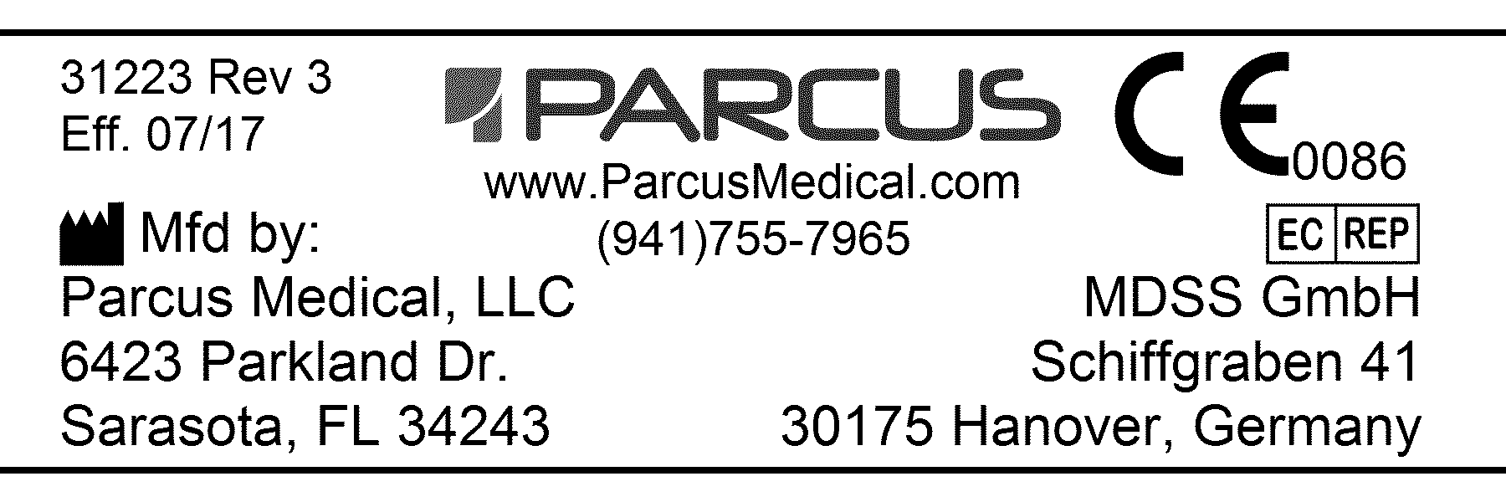

**GFS Ultimate** **Product Family (English)**

1. **Indications:**

The GFS Ultimate devices are indicated for use in the fixation of ligaments and tendons in patients requiring ligament or tendon repair.

1. **Contraindications:**
2. Any active infection.
3. Blood supply limitations or other systemic conditions that may retard healing.
4. Foreign body sensitivity, if suspected, should be identified and precautions observed.
5. Insufficient quality or quantity of bone.
6. Patient’s inability or unwillingness to follow surgeon’s prescribed post-operative regimen.
7. Any situation that would compromise the ability of the user to follow the directions for use or using the device for an indication other than those listed.
8. **Adverse Effects:**
9. Infection, both deep and superficial.
10. Allergies and other reactions to device materials.
11. Risks due to anesthesia.
12. **Warnings:**
13. This product is intended for use by or on the order of a physician.
14. The fixation provided by this device should be protected until healing is complete. Failure to follow the postoperative regimen prescribed by the surgeon could result in the failure of the device and compromised results.
15. Size selection of the implant should be made with care taking into consideration the quality of the bone on which the implant will rest and the desired length of graft that will reside in the tunnel.
16. Any decision to remove the device should take into consideration the potential risk of a second surgical procedure. An adequate postoperative management plan should be implemented after implant removal.
17. Pre-operative planning and evaluation, surgical approaches and technique, and familiarity of the implant, including its instrumentation and limitations, are necessary components in achieving a good surgical result.
18. This device, including all contents of the sterile package, must never be reused. Reuse or re-sterilization may lead to changes in material characteristics such as deformation and material degradation which may compromise device performance. Reprocessing of single use devices can also cause cross-contamination leading to patient infection.
19. This device, including all contents of the sterile package, must never be re-sterilized.
20. Appropriate instrumentation should be used to implant this device.
21. The GFS Micro and Mini Ultimate are intended to be used with a stepped tunnel technique. Failure to follow this technique may result in premature failure of fixation.
22. This device has not been evaluated for safety and compatibility in the MR environment.  This device has not been tested for heating or migration in the MR environment.  Use of MR technology in the presence of devices of this nature may cause magnetically induced displacement forces and torques, radio frequency heating and image artifacts. Standard MRI screening guidelines for post-operative patients should be followed.
23. **Packaging and Labeling:**
    1. Do not use this product if the packaging or labeling has been damaged, shows signs of exposure to moisture or extreme temperature or has been altered in any way.
    2. Please contact Parcus Medical Customer Service to report any package damage or alterations.
24. **Material Specifications:**

The GFS Ultimate Product Family is supplied with high-strength, braided, polyethylene polyblend sutures. The anchor material is Ti-6Al-4V ELI (ASTM F136).

1. **Sterilization:**

This GFS Ultimate Product Family is supplied sterile. The contents are sterilized by EO gas. These products must never be re-sterilized.

1. **Storage:**

Products must be stored in the original unopened package in a dry place and must not be used beyond the expiration date indicated on the package.

1. **Directions for Use (Soft Tissue Graft)**
2. A bone tunnel, appropriately sized to accommodate the graft and applicable GFS Ultimate, is necessary for use of the GFS Ultimate device. Based on the implant chosen and size of graft used, a stepped tunnel may be required
3. Place a 2.4mm Guide Pin so that it exits the distal cortex. Over-drill the wire with appropriate Headed Reamer so that it passes through the distal cortex. Refer to package labeling for appropriate distal cortex hole size. Withdraw the Headed Reamer and Guide Pin. Measure the overall tunnel length A, using a Depth Gauge. Place the Depth Gauge in the tunnel and insert the hooked end of the gauge until it catches on the cortical bone at the distal end of the tunnel. Using a surgical marker, mark the suture loop on the GFS Ultimate at length A with the suture and button lying parallel to each other. Replace the Guide Pin.

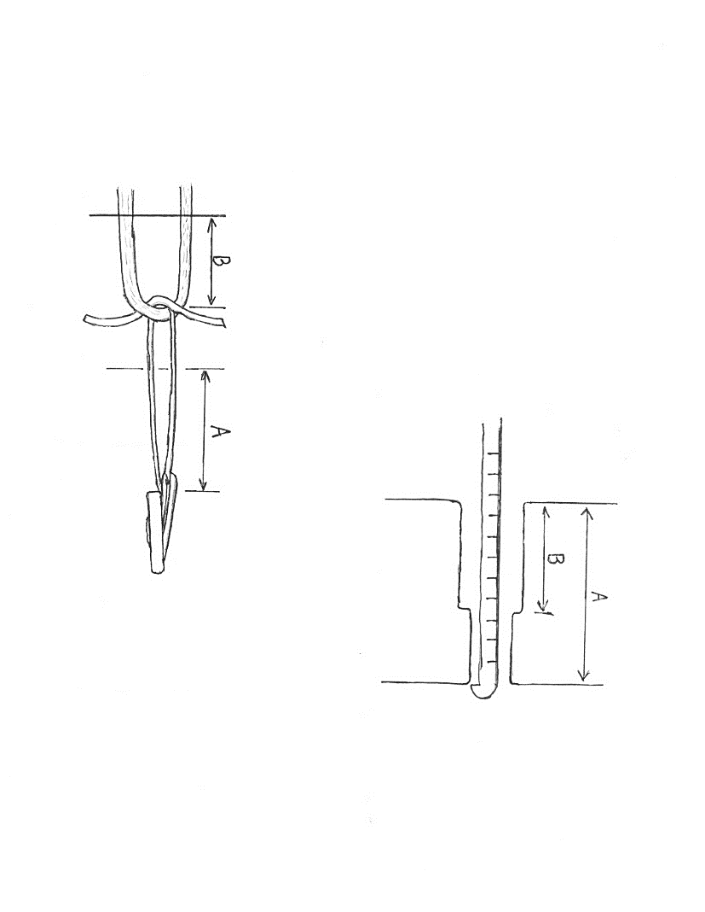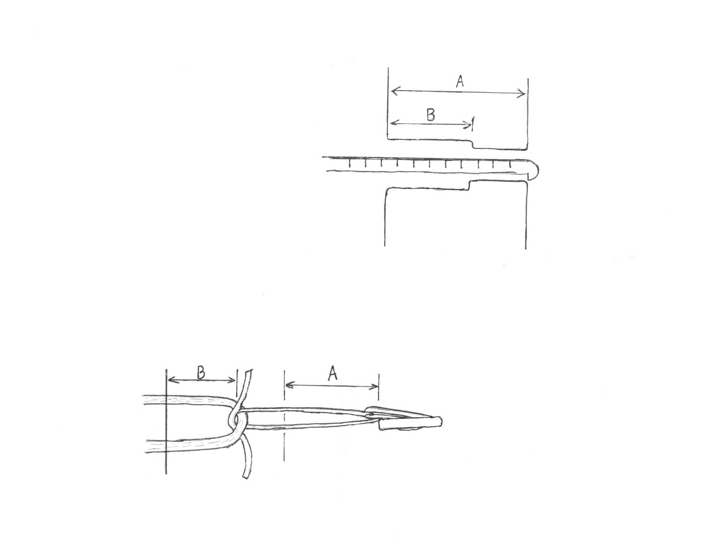

1. Select a headed reamer that is appropriate for the diameter of the graft to be placed. Drill the headed reamer over the previously placed Guide Pin to a depth B that is equal to the length of the graft that will reside in the tunnel. Use the previously determined overall tunnel length to help ensure that the cortex is preserved. Any breach of the cortical bone creating a hole larger than that created by the appropriately sized Headed Reamer may compromise the fixation.

**Note: If the distal cortex of the bone is breached, use of a larger GFS device may**

**be required.**

1. Aseptically open the appropriately sized GFS Ultimate Device. Pass graft through the device loop and tie the ends of the Graft Protection Sleeve to secure the graft in place. Whipstitch the distal ends of the graft in the surgeon preferred manner. Using a surgical marker, make a mark from the proximal end of the graft to a point distal to the proximal end that equals the desired length B of the graft to be placed in the tunnel.

Desired length of graft in tunnel

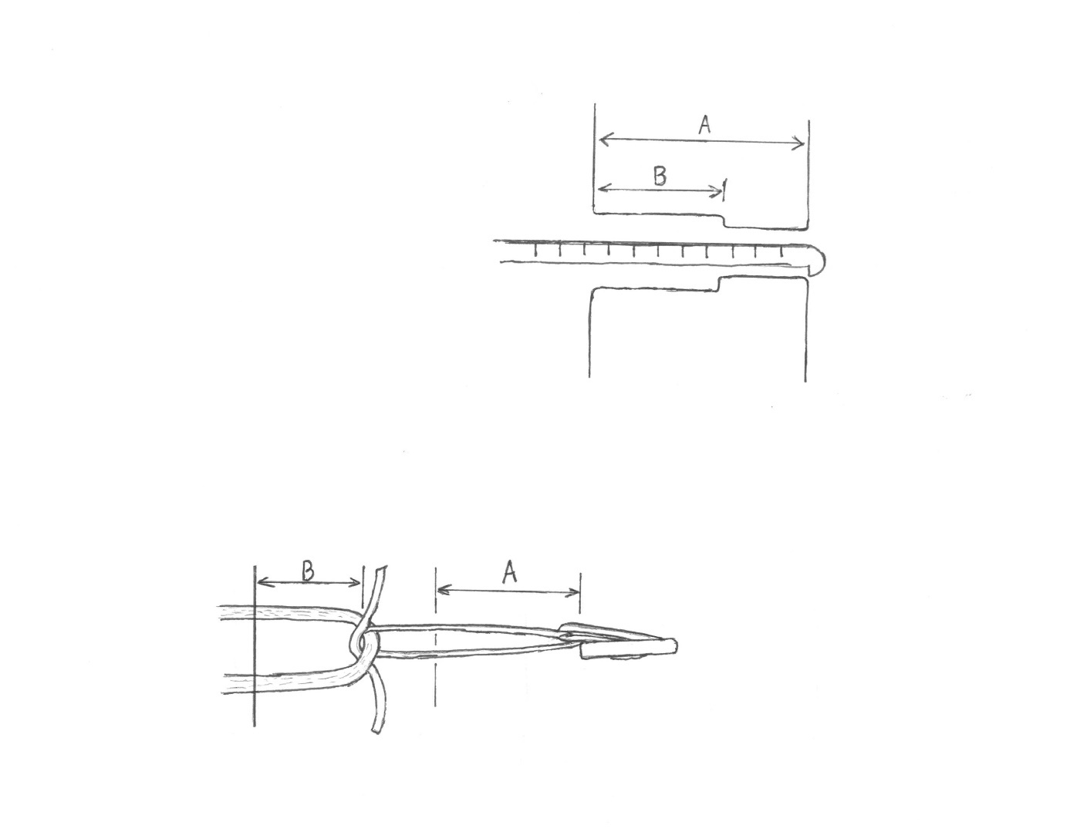

1. Pull the GFS Ultimate Passing/Flipping sutures and Adjusting Suture, as applicable, through the tunnel using the previously placed Guide Pin until the marks made in Step B are flush with the tunnel opening. Using the Flipping Suture toggle the GFS implant so that it will reside on the cortex.

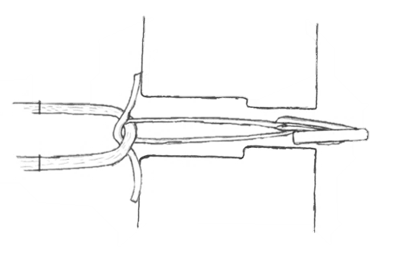 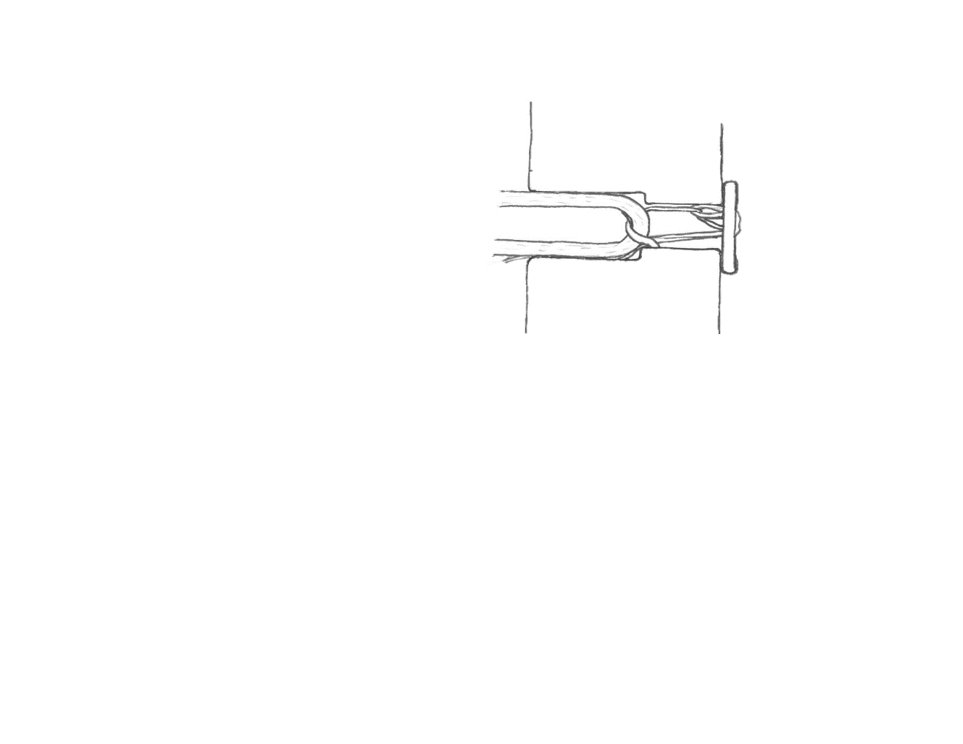

1. Draw the graft into position to the mark made in Step D, by pulling on the Adjusting Suture. Keep firm tension applied from the distal end of the graft whilst pulling the Adjusting Suture. Confirm the fixation by pulling on the distal ends of the graft. Once secure, trim tail of Adjusting Suture insuring at least 3mm of the tail remains. Passing/Flipping sutures are removed and procedure is concluded in the surgeon's preferred method.

**Produktserie GFS Ultimate (Deutsche)**

1. **Indikationen:**

Die Produkte GFS Ultimate sind indiziert für den Einsatz zur Fixierung von Bändern und Sehnen bei Patienten mit Reparaturbedarf für Bänder und Sehnen.

1. **Kontraindikationen:**
2. Aktive Infektionen aller Art.
3. Einschränkungen der Blutversorgung oder sonstige die Heilung verzögernde systemische Zustände.
4. Eine etwaige vermutete Fremdkörperempfindlichkeit muss analysiert werden. Entsprechende Vorsichtsmaßnahmen sind einzuhalten.
5. Unzureichende Qualität oder Quantität des Knochens.
6. Mangelnde Fähigkeit oder Bereitschaft des Patienten, die postoperativen Anweisungen des Chirurgen einzuhalten.
7. Situationen, in denen der Benutzer außerstande ist, die Anwendungsvorschriften zu befolgen, oder wenn das Produkt nicht bestimmungsgemäß verwendet wird.
8. **Nebenwirkungen:**
9. Tiefergehende als auch oberflächliche Infektionen.
10. Allergien und sonstige Reaktionen auf die Produktmaterialien.
11. Risiken bedingt durch die Anästhesie.
12. **Warnhinweise:**
13. Dieses Produkt ist zur Verwendung durch einen Arzt oder dessen Anordnung bestimmt.
14. Die mit diesem Produkt durchgeführte Fixierung ist bis zur vollständigen Heilung beizubehalten. Bei Nichteinhaltung der vom Chirurgen angeordneten postoperativen Maßnahmen besteht die Gefahr, dass das Produkt versagt und die Ergebnisse beeinträchtigt werden.
15. Die Größe des Implantats ist mit Sorgfalt auszuwählen. Zu berücksichtigen sind dabei die Qualität des Knochens, auf dem das Implantat liegt, und die gewünschte Länge des in den Tunnel einzubringenden Implantats.
16. Bei einer etwaigen Entscheidung, das Produkt zu entfernen, ist das potenzielle Risiko eines zweiten chirurgischen Eingriffs abzuwägen. Nach dem Entfernen ist ein ordnungsgemäßer postoperativer Managementplan zu erstellen.
17. Um ein gutes chirurgisches Ergebnis zu erzielen, sind präoperative Planung und Beurteilung, die ordnungsgemäße chirurgische Vorgehensweise und Technik sowie die Verträglichkeit des Implantats, einschließlich seiner Instrumente und Einschränkungen notwendig.
18. Das Produkt, einschließlich aller Inhaltskomponenten der sterilen Verpackung, darf grundsätzlich nicht wiederverwendet werden. Wiederverwendung oder Resterilisation können zu Veränderungen der Materialcharakteristik, wie Deformationen und Materialverschlechterung, führen und die Leistung des Produkts beeinträchtigen. Überdies kann die Wiederaufbereitung von Einwegprodukten Kreuzkontaminationen und damit Infektionen seitens des Patienten verursachen.
19. Dieses Produkt, einschließlich aller Inhaltskomponenten der sterilen Verpackung, darf grundsätzlich nicht resterilisiert werden.
20. Zum Implantieren dieses Produkts sind die richtigen Instrumente zu verwenden.
21. GFS Micro und Mini Ultimate sind für gestufte Tunneltechnik bestimmt. Das Nichteinhalten dieser Technik kann zu vorzeitigem Versagen der Fixierung führen.
22. Dieses Produkt wurde nicht im Hinblick auf seine Sicherheit und Kompatibilität im MR-Umfeld untersucht.  Dieses Produkt wurde nicht im Hinblick auf Erwärmung oder Verlagerung im MR-Umfeld untersucht.  Der Einsatz von MR-Technologie bei Vorhandensein von Produkten dieser Art kann magnetisch bedingte Verlagerungskräfte und -momente, Erwärmung durch Hochfrequenzen und Bildartifakte verursachen. Die standardmäßigen Richtlinien für MRT-Untersuchungen an postoperativen Patienten sind einzuhalten.
23. **Verpackung und Etikettierung:**
    1. Dieses Produkt darf nicht verwendet werden, wenn die Verpackung oder Etikettierung beschädigt ist, Feuchtigkeit oder extremen Temperaturen ausgesetzt war oder in irgendeiner Weise verändert wurde.
    2. Bitte melden Sie Schäden oder Änderungen an der Verpackung dem Parcus Medical-Kundendienst.
24. **Materialdaten:**

Die Produktserie GFS Ultimate wird mit hochfestem, geflochtenen Polyethylen-Polyblend-Nahtmaterial geliefert. Als Verankerungsmaterial kommt Ti-6Al-4V ELI (ASTM F136) zur Anwendung.

1. **Sterilisation:**

Die Produktserie GFS Ultimate wird steril geliefert. Der Inhalt wird mit EO-Gas sterilisiert. Diese Produkte dürfen niemals resterilisiert werden.

1. **Lagerung:**

Die Produkte sind in der ungeöffneten Originalverpackung trocken zu lagern und dürfen nach dem auf der Verpackung angegebenen Haltbarkeitsdatum nicht mehr verwendet werden.

1. **Anwendungsvorschriften (Weichgewebetransplantat)**
2. Die Verwendung des GFS Ultimate erfordert einen Knochentunnel geeigneter Größe zur Aufnahme des Transplantats und des jeweiligen GFS Ultimate. Je nach ausgewähltem Implantat und Größe des verwendeten Transplantats kann ein gestufter Tunnel erforderlich sein.
3. Setzen Sie einen 2,4mm Führungsstift so ein, dass er aus dem distalen Kortex hervorsteht. Überbohren Sie den Draht mit einer geeigneten Kopffräse in einer Weise, dass er den distalen Kortex passiert. Richtige Lochgröße im distalen Kortex siehe Packungsetikett. Kopffräse und Führungsstift herausziehen. Mit einer Tiefenlehre die Gesamtlänge des Tunnels messen. Tiefenlehre in den Tunnel einführen und das Hakenende der Lehre bis zum kortikalen Knochen am distalen Tunnelende einführen. Nahtmaterialschlaufe am GFS Ultimate mit einem chirurgischen Marker in Länge A markieren. Dabei müssen Nahtmaterial und Knopf parallel zueinander liegen. Führungsstift wieder einsetzen.



1. Eine für den Durchmesser des einzusetzenden Transplantats geeignete Kopffräse auswählen. Die Kopffräse über den zuvor platzierten Führungsstift bis zu einer Tiefe B einbohren. Diese entspricht der Länge des im Tunnel sitzenden Transplantats. Um sicherzustellen, dass der Kortex geschützt wird, ist die zuvor festgelegte Gesamtlänge des Tunnels zu verwenden. Wird der Kortex-Knochen über das mit der Kopffräse der richtigen Größe hergestellte Loch hinaus verletzt, kann die Fixierung gefährdet sein.

**Hinweis: Wird der distale Kortex des Knochens durchbrochen, kann es erforderlich sein, ein größeres GFS-Produkt zu verwenden.**

1. Das Produkt GFS Ultimate unter aseptischen Bedingungen öffnen. Das Transplantat durch die Schlaufe am Produkt führen und die Enden der Schutzhülle des Transplantats befestigen, um das Transplantat in seiner Position zu sichern. Die distalen Enden des Transplantats auf die vom Chirurgen bevorzugte Weise festnähen. Mit einem chirurgischen Marker eine Markierung vom proximalen Ende des Transplantats bis zu einem distal zum proximalen Ende liegenden Punkt ziehen, welcher der gewünschten Länge B des im Tunnel zu platzierenden Transplantats entspricht.

Gewünschte Länge des Transplantats im Tunnel



1. Mit dem zuvor platzierten Führungsstift die Passing-/Flipping-Fäden und den Justierfaden des GFS Ultimate durch den Tunnel ziehen, bis die in Schritt B angebrachten Markierungen bündig mit der Tunnelöffnung liegen. Das GFS-Implantat mit dem Flipping-Faden so kippen, das es auf dem Kortex liegt.

 

1. Durch Ziehen am Justierfaden das Transplantat bis zu der in Schritt D angebrachten Markierung in Position ziehen. Durch Ziehen am Justierfaden eine feste Spannung vom distalen Ende des Transplantats her sicherstellen. Fixierung durch Ziehen an den distalen Enden des Transplantats überprüfen. Bei sicherer Befestigung das Ende des Justierfadens kappen. Dabei mindestens 3 mm stehen lassen. Die Passing-/Flipping-Fäden entfernen und den Vorgang in der vom Chirurgen bevorzugten Weise abschließen.

**GFS Ultimate** **Familia de Productos (Español)**

1. **Indicaciones:**

Los dispositivos GFS Ultimate están indicados para uso en la fijación de ligamentos y tendones en pacientes que requieran reparación de ligamento o tendón.

1. **Contraindicaciones:**
2. Cualquier infección activa.
3. Limitaciones del suministro sanguíneo u otras condiciones sistémicas que puedan retardar la curación.
4. Si se sospecha sensibilidad a cuerpos extraños, ésta debe identificarse y deben tomarse precauciones.
5. Calidad o cantidad de hueso insuficientes.
6. Incapacidad o falta de voluntad del paciente para seguir el régimen postoperatorio indicado por el cirujano.
7. Cualquier situación que comprometa la capacidad del usuario para seguir las instrucciones de uso o utilizar el dispositivo para una indicación distinta a las señaladas.
8. **Efectos adversos:**
9. Infección, tanto profunda como superficial.
10. Alergias y otras reacciones a los materiales del dispositivo.
11. Riesgos debidos a la anestesia.
12. **Advertencias:**
13. Este producto es para uso exclusivo por o bajo órdenes de un médico.
14. La fijación proporcionada por este dispositivo debe ser protegida hasta que la curación sea completa. El no seguir el régimen postoperatorio indicado por el cirujano puede causar un fallo del dispositivo y comprometer los resultados.
15. La selección del tamaño del implante debe hacerse con cuidado, teniendo en cuenta la calidad del hueso sobre el cual se apoyará el implante y la longitud deseada del injerto que residirá en el túnel.
16. Cualquier decisión de retirar el dispositivo debe tener en cuenta el riesgo potencial de un segundo procedimiento quirúrgico. Debe de implementarse un plan de gestión postoperatoria adecuado luego de retirar el implante.
17. La planificación y evaluación preoperatorias, enfoques y técnica quirúrgicos, y familiaridad con el implante, incluyendo su instrumentación y limitaciones, son componentes necesarios para alcanzar un buen resultado quirúrgico.
18. Este dispositivo, incluyendo todos los contenidos del paquete estéril, nunca deben ser reutilizados. La reutilización o reesterilización pueden llevar a cambios en las características del material, tales como deformación y degradación del material, que pueden comprometer el desempeño del dispositivo. El reprocesamiento de dispositivos de un solo uso puede también causar contaminación cruzada, resultando en infección del paciente.
19. Este dispositivo, incluyendo todos los contenidos del paquete estéril, nunca deben ser reesterilizados.
20. Debe de utilizarse instrumentación apropiada para implantar este dispositivo.
21. El GFS Micro y el Mini Ultimate están diseñados para utilizarse con una técnica de túnel escalonado. El no seguir esta técnica puede resultar en fallo prematuro de la fijación.
22. Este dispositivo no ha sido evaluado en cuanto a seguridad y compatibilidad en el ambiente MR.    Este dispositivo no ha sido evaluado en cuanto a calentamiento o migración en el ambiente RM.    El uso de tecnología RM en presencia de dispositivos de esta naturaleza puede causar fuerzas y torques de desplazamiento inducidos magnéticamente, calentamiento por radiofrecuencia y artefactos de imagen. Para pacientes postoperatorios, deben de seguirse las pautas de detección MRI.
23. **Empaquetado y etiquetado:**
    1. No utilice este producto si el empaque o la etiqueta han sido dañados, muestran señales de exposición a humedad o temperaturas extremas, o han sido alterados de alguna forma.
    2. Póngase en contacto con el Servicio al Cliente de Parcus Medical para informar de cualquier daño o alteraciones al empaque.
24. **Especificaciones de material:**

La familia de productos GFS Ultimate se suministra con suturas de Polyblend de polietileno trenzado de alta resistencia. El material de anclaje es Ti-6Al-4V ELI (ASTM F136).

1. **Esterilización:**

La familia de productos GFS Ultimate se suministra estéril. El contenido es esterilizado con gas EO. Estos productos nunca deben ser reesterilizados.

1. **Almacenamiento:**

Los productos deben ser almacenados en el empaque original sin abrir, en un lugar seco, y no deben usarse luego de la fecha de caducidad indicada en el empaque.

1. **Instrucciones de Uso (Injerto de tejido blando)**
2. Para utilizar el dispositivo GSF Ultimate se necesita un túnel óseo, de tamaño apropiado para acomodar el implante y el GSF Ultimate aplicable. En base al implante elegido y el tamaño del injerto utilizado, puede ser necesario un túnel escalonado.
3. Coloque un bulón de guía de 2.4mm de modo que salga por la cortical distal. Taladre el cable con una fresa de cabeza apropiada de modo que sobresalga por la cortical distal Consulte la etiqueta del empaque para ver el tamaño adecuado del agujero cortical distal. Retire la fresa y el bulón de guía. Mida la longitud del túnel total A, usando un calibrador. Coloque el calibrador en el túnel e inserte el extremo con gancho del calibrador hasta que toque el hueso cortical en el extremo distal del túnel. Usando un marcador quirúrgico, marque el bucle de sutura en el GFS Ultimate en la longitud A con la sutura y el botón paralelos entre sí. Vuelva a colocar el bulón de guía.



1. Seleccione una broca que sea apropiada para el diámetro del implante a colocar. Perfore con la broca sobre el bulón de guía colocado anteriormente hasta una profundidad B que sea igual a la longitud del implante que residirá en el túnel. Use la longitud total del túnel previamente determinada para ayudar a asegurar que la cortical sea preservada. Cualquier rotura del hueso cortical que cree un agujero mayor que el creado por la broca de tamaño adecuado puede comprometer la fijación.

**Nota: Si la cortical distal del hueso es rota, puede requerirse el uso de un dispositivo GFS más grande.**

1. Abra asépticamente el Dispositivo GFS Ultimate de tamaño apropiado. Pase el implante por el bucle del dispositivo yate los extremos del Manguito de Protección de Implante para asegurar el implante en su lugar. Hilvane los extremos distales del implante de la forma que el cirujano prefiera. Usando un marcador quirúrgico, haga una marca desde el extremo proximal del implante a un punto distal al extremo proximal que iguale la longitud B deseada del implante a ser colocado en el túnel.

Longitud deseada de implante en túnel



1. Tire de las suturas de Paso/Volteo y sutura de ajuste del GFS Ultimate, según sea aplicable, por el túnel que usa el bulón de guía colocado anteriormente hasta que las marcas hechas en el paso B estén al ras con la apertura del túnel. Utilizando la sutura volteada cambie el implante GFS de modo que resida sobre la cortical.

 

1. Arrastre el implante a su posición a la marca hecha en el paso D, tirando de la sutura de ajuste. Aplique tensión firmemente desde el extremo distal del implante a la vez que tira de la sutura de ajuste. Confirme la fijación tirando de los extremos distales del implante. Una vez segura, recorte la cola de la sutura de ajuste asegurando que quede al menos 3mm de cola. Las suturas de paso/volteo son retiradas y el procedimiento se concluye con el método preferido por el cirujano.

**Famille de produits ultimes de GFS (français)**

1. **Indications :**

Les dispositifs ultimes de GFS sont indiqués pour servir à la fixation des ligaments et des tendons chez les patients nécessitant une réparation d’un ligament ou d’un tendon.

1. **Contre-indications :**
2. Toute infection active.
3. Limites d’approvisionnement de sang ou d'autres conditions systémiques qui peuvent retarder la guérison.
4. Sensibilité au corps étranger, si suspecté, doit être identifié et les précautions observées.
5. Qualité ou quantité insuffisante des os.
6. L'incapacité ou le refus du patient à suivre le traitement post-opératoire prescrit du chirurgien.
7. Toute situation qui pourrait compromettre la capacité de l'utilisateur à suivre les indications pour l'utilisation du dispositif pour une indication autre que celles énumérées.
8. **Effets indésirables :**
9. Infection, à la fois profonde et superficielle.
10. Allergies et autres réactions aux matériaux du dispositif.
11. Risques dus à l'anesthésie.
12. **Avertissements :**
13. Ce produit est prévu pour une utilisation par ou sur ordre d’un médecin.
14. La fixation fournie par ce dispositif doit être protégée jusqu'à guérison complète. Le non-respect du régime postopératoire prescrit par le chirurgien pourrait entraîner la défaillance du dispositif et des résultats compromis.
15. Le choix de la taille de l'implant doit être fait avec soin en tenant compte de la qualité de l'os sur lequel l'implant repose et la longueur désirée de la greffe qui résidera dans le tunnel.
16. Toute décision visant à retirer le dispositif devrait prendre en considération le risque d’une deuxième intervention chirurgicale. Un plan de gestion postopératoire adéquat devrait être appliqué après le retrait de l’implant.
17. La planification préopératoire et évaluation, les approches chirurgicales et techniques et la familiarité de l'implant, y compris ses instruments et ses limitations, sont indispensables à l’obtention d’un bon résultat chirurgical.
18. Ce dispositif, y compris tout le contenu de l’emballage stérile, ne doit jamais être réutilisé. La réutilisation ou la restérilisation peut conduire à des changements dans les caractéristiques matérielles telles que la déformation et la dégradation matérielle qui peut compromettre la performance du dispositif. Le retraitement des dispositifs à usage unique peut aussi causer la contamination croisée conduisant à l'infection du patient.
19. Ce dispositif, y compris tout le contenu de l’emballage stérile, ne doit jamais être restérilisé.
20. Une instrumentation appropriée devrait être utilisée pour implanter ce dispositif.
21. Les produits micro et mini ultimes GFS sont destinés à être utilisés avec une technique de tunnel à gradins. Le non-respect de cette technique peut entraîner une défaillance prématurée de la fixation.
22. Ce dispositif n'a pas été évalué pour la sécurité et la compatibilité dans l'environnement MR.  Ce dispositif n'a pas été testé pour le chauffage ou la migration dans l'environnement MR.  L’utilisation de la technologie MR en présence de dispositifs de cette nature peut causer le déplacement magnétique de forces induites et de couples, chauffage de radio fréquence et des artefacts d'image. Directives de dépistage des normes IRM pour les patients postopératoires doivent être suivies.
23. **Emballage et étiquetage :**
    1. Ne pas utiliser ce produit si l’emballage ou l’étiquetage a été endommagé, montre des signes d’exposition à l’humidité ou à des températures extrêmes ou a été altéré de quelque façon que ce soit.
    2. Communiquez avec le Service à la clientèle de Parcus Medical pour signaler tout dommage ou altérations de l'emballage.
24. **Spécifications matérielles :**

La famille de produits ultime de GFS est fournie des sutures de poly-polyéthylène haute résistance, tressées et mélangées. Le matériau d'ancrage est Ti-6Al-4V ELI (ASTM F136).

1. **Stérilisation :**

Cette famille de produits ultime GFS est fournie stérile. Le contenu est stérilisé par le gaz EO. Ces produits ne doivent jamais être restérilisés.

1. **Stockage :**

Les produits doivent être stockés dans l'emballage d'origine non ouvert dans un endroit sec et ne doivent pas être utilisés au-delà de la date de péremption indiquée sur l'emballage.

1. **Mode d’emploi (greffe des tissus mous)**
2. Un tunnel osseux, de taille appropriée pour accueillir le greffon et l’ultime GFS applicable, est nécessaire pour l’utilisation de l’appareil ultime GFS. Basé sur l’implant choisi et la taille de prothèse utilisé, un tunnel à gradin peut-être être nécessaire
3. Placer une goupille de guidage de 2,4 mm pour qu’elle quitte le cortex distal. Bien percer le fil avec l’alésoir de tête appropriée afin qu’il passe par le cortex distal. Reportez-vous à l’étiquetage de l'emballage pour la taille approprié du trou de cortex distale. Retirer l’alésoir à tête et la goupille de guidage. Mesurer la longueur totale du tunnel, en utilisant une jauge de profondeur. Placer la jauge de profondeur dans le tunnel et introduisez l’extrémité recourbée de la jauge jusqu'à son accrochage sur la corticale osseuse à l’extrémité distale du tunnel. En utilisant un marqueur chirurgical, marquer la boucle de suture à la longueur A de l’ultime GFS avec la suture et le bouton se trouvant en parallèle les uns aux autres. Remplacer la goupille de guidage.



1. Sélectionnez un alésoir à tête qui est approprié pour le diamètre du greffon à être placé. Percer l'alésoir à tête sur la tige de guidage précédemment placé à une profondeur B qui est égale à la longueur de la greffe qui résident dans le tunnel. Utilisez la longueur globale du tunnel précédemment déterminé de sorte à ce que le cortex soit préservé. Toute violation de l'os cortical créant un trou plus grand que celui créé par la taille appropriée d’alésoir à tête peut compromettre la fixation.

**Remarque : Si le cortex distal de l'os est violé, l'utilisation d’un plus grand dispositif GFS peut être requis.**

1. Aseptiquement ouvrir le périphérique ultime GFS à la taille appropriée. Passer le greffon dans la boucle du périphérique et nouer les extrémités de la gaine de protection du greffon pour sécuriser la prothèse en place. Surjetez les extrémités distales de la prothèse dans la manière préférée du chirurgien. À l’aide d’un marqueur chirurgical, faire une marque de l’extrémité proximale du greffon jusqu'à un point distal à l’extrémité proximale qui est égale à la longueur désirée B du greffon pour être placé dans le tunnel.

Longueur désirée de la greffe dans le tunnel



1. Tirer sur les sutures de passage/basculement de l’ultime GFS et régler la suture, selon le cas, via le tunnel à l’aide de la goupille de guidage précédemment mis jusqu'à ce que les marques faites à l’étape B affleure du tunnel. À l’aide de la bascule de Suture renverser l'implant GFS de sorte qu'il réside sur le cortex.

 

1. Dessinez la greffe en position à la marque faite à l'étape D, en tirant sur la suture de réglage. Maintenir la ferme tension appliquée à l’extrémité distale de la prothèse, tout en tirant la suture de réglage. Confirmer la fixation en tirant sur l’extrémité distale de la prothèse. Une fois sécurisé, couper la queue de suture réglage assurant au moins 3 mm de la queue restante. Les sutures de passage/basculement sont enlevées et la procédure est conclu dans la méthode préférée du chirurgien.

**Prodotti GFS (italiano)**

**1. Indicazioni**

I Prodotti GFS sono indicati per la fissazione dei legamenti e dei tendoni in pazienti che richiedono la loro riparazione.

**2. Controindicazioni**

1. Qualsiasi infezione attiva.
2. Limitazioni nella fornitura di sangue o altre condizioni sistemiche che potrebbero ritardare la guarigione.
3. Sensibilità a corpi estranei. Se si sospetta sensibilità a corpi estranei, questa deve essere prontamente identificata. Osservare le dovute precauzioni.
4. Qualità o quantità insufficiente dell’osso.
5. Incapacità o mancanza di volontà da parte del paziente di seguire il regime post-operativo prescritto dal chirurgo.
6. Qualsiasi situazione che compromette la possibilità da parte del paziente di seguire le istruzioni per l’uso o l’’uso del dispositivo per indicazioni diverse da quelle qui elencante.

**3. Effetti collaterali:**

1. Infezioni, sia profonde sia superficiali.
2. Allergie o altre reazioni ai materiali del dispositivo.
3. Rischi dovuti all’anestesia.

**4. Avvertenze:**

1. Questo prodotto è destinato all’uso da parte o su prescrizione del medico.
2. La fissazione fornita da questo dispositivo deve essere protetta fino a guarigione completa. Il mancato rispetto del regime post-operativo prescritto dal chirurgo potrebbe provocare il guasto del dispositivo stesso e compromettere i risultati.
3. La selezione della taglia dell’impianto deve essere fatta con cura, considerando la qualità dell’osso sul quale l’impianto deve essere disposto e la lunghezza dell’innesto desiderata.
4. Qualsiasi decisione di rimuovere il dispositivo deve essere fatta prendendo in considerazione il potenziale rischio di una seconda procedura chirurgica. Dopo la rimozione dell’impianto si deve seguire un’adeguata gestione post-operativa.
5. La pianificazione e la valutazione post-operativa, gli approcci e le tecniche chirurgiche e la familiarità dell’impianto, incluso la sua strumentazione e le sue limitazioni, sono elementi necessari per ottenere risultati chirurgici soddisfacenti.
6. Il dispositivo non deve mai essere riutilizzato. Il riuso o la risterilizzazione potrebbero cambiare le caratteristiche dei materiali e causare deformazioni e degradazioni che possono compromettere le prestazioni del dispositivo stesso. Inoltre, il riutilizzo potrebbe anche causare contaminazioni incrociate e quindi infezioni per il paziente.
7. Il dispositivo non deve mai essere risterilizzato.
8. Utilizzare la strumentazione adeguata per impiantare il dispositivo.
9. I dispositivi Micro e Mini sono usati con la tecnica dei tunnel a gradini. La mancata osservanza di questa indicazione potrebbe causare guasti prematuri al fissaggio.
10. La sicurezza e la compatibilità del dispositivo sono state testate in ambienti di risonanza magnetica nucleare. Tuttavia, il dispositivo non è stato testato per il riscaldamento o la migrazione in questi ambienti. L’uso della tecnologia della risonanza magnetica in presenza di dispositivi di questo tipo potrebbe causare forze di spostamento e momenti torcenti magneticamente indotti, il riscaldamento a radiofrequenza e artefatti d’immagini. Si raccomanda di seguire le linee guida per lo screening tramite risonanza magnetica per i pazienti in fase post-operativa.

**5. Imballaggio ed etichettatura:**

1. Non utilizzare il prodotto se la confezione o l’etichettatura è stata danneggiata, se mostra segni di esposizione all’umidità o a temperature estreme o è stato in qualche modo alterato.
2. Si prega di contattare il Servizio Clienti di Parcus Medical per segnalare eventuali danni o alterazioni della confezione.

**6**. **Caratteristiche dei materiali:**

I Prodotti GFS sono forniti con suture in polietilene polyblend intrecciate e ad alta resistenza. Il materiale dell’ancora è la lega di titanio Ti-6Al-4V ELI (ASTM F136).

**7. Sterilizzazione:**

I Prodotti GFS sono forniti sterili. Il contenuto è sterilizzato con ossido di etilene. Questi prodotti non devono essere risterilizzati.

**8. Stoccaggio**

I prodotti devono essere conservati nella confezione chiusa originale in luogo asciutto, e non devono essere utilizzati oltre la data di scadenza indicata sulla confezione stessa.

**9. Istruzioni per l’uso (Impianti per Tessuti Molli)**

1. E’ necessario usare un tunnel con una taglia appropriata per accomodare l’innesto e il dispositivo GFS. In base all’impianto scelto e alla dimensione dell’innesto usato, potrebbe essere necessario usare un tunnel a gradini.
2. Posizionare un Perno Guida di 2.4 mm in modo che possa uscire della corteccia distale. Posizionare il trapano sul perno con l’ alesatore opportuno, in modo che possa passare attraverso la corteccia distale. Osservare le istruzioni sulla confezione per avere maggiori informazioni sulla dimensione appropriata del foro sulla corteccia distale. Estrarre l’alesatore e il perno guida. Misurare la lunghezza del tunnel A usando il profondimetro. Disporre il profondimetro nel tunnel e inserire l’estremità a gancio finché non cattura l’osso corticale dell’estremità distale del tunnel. Usando un marcatore chirurgico, marcare l’anello di sutura sul prodotto GFS alla lunghezza A, con la sutura e il tasto disposti in modo paralleli tra loro. Sostituire il perno guida.



1. Selezionare l’alesatore con il diametro appropriato per l’innesto da inserire. Disporre l’alesatore sul perno guida precedentemente disposto fino alla profondità B, la quale è uguale alla lunghezza dell’innesto da inserire. Usare la lunghezza generale del tunnel precedentemente determinata, per assicurarsi che la corteccia sia preservata. Qualsiasi rottura dell’osso corticale dovuta a un foro più largo di quello creato dall’alesatore può compromettere il fissaggio.

**Note: in caso di rottura della corteccia distale, usare un dispositivo GFS più largo.**

1. Aprire asetticamente il Dispositivo GFS di taglia appropriata. Far passare l’innesto attraverso l’anello del dispositivo e legare le estremità del manico di protezione per assicurare l’innesto in posizione. Unire le estremità distale dell’innesto nella maniera preferita del chirurgo. Usando un marcatore chirurgico, fare un segno dall’estremità prossimale dell’innesto fino al punto distale corrispondente con la lunghezza B desiderata.

Lunghezza dell’innesto desiderata nel tunnel



1. Tirare le suture di passaggio e la sutura di regolazione (a seconda dei casi) attraverso il tunnel, usando il perno guida precedentemente disposto, fino a che i segni fatti al Passaggio B sono a filo con l’apertura del tunnel. Usando le suture, girare l’impianto GFS in modo che possa disporsi appropriatamente nella corteccia.



1. Marcare l’innesto fino al segno fatto al Passaggio D tirando la sutura di regolazione. Mantenere la tensione applicata dall’estremità distale dell’innesto mentre si tira la sutura di regolazione. Rafforzare il fissaggio tirando le estremità distali dell’innesto. Una volta assicurato il sistema, tagliare la coda della sutura di regolazione lasciando almeno 3 mm alla fine. Rimuovere le suture e concludere la procedura con il metodo preferito del chirurgo.

**Família de Produtos GFS Ultimate (Português - EU)**

1. **Indicações:**

Os dispositivos GFS Ultimate são indicados para uso na fixação de ligamentos e tendões em pacientes que necessitem de reparo de ligamento ou tendão.

1. **Contraindicações:**
2. Qualquer infecção ativa.
3. Limitações na irrigação sanguínea ou outras condições sistêmicas que possam retardar a cura.
4. Sensibilidade a corpos estranhos, caso haja esta suspeita, devem ser identificadas e as precauções observadas.
5. Qualidade ou quantidade de osso insuficiente.
6. Incapacidade ou relutância do paciente a seguir o regime de tratamento pós-operatório prescrito pelo cirurgião.
7. Qualquer situação que possa comprometer a capacidade do usuário seguir as orientações para uso, ou então a utilização do dispositivo para uma indicação diferente daquelas listadas.
8. **Efeitos adversos:**
9. Infecção, tanto profunda quanto superficial.
10. Alergias e outras reações a materiais do dispositivo.
11. Riscos devido à anestesia.
12. **Advertências:**
13. Este produto foi concebido para uso por um médico ou por ordem deste.
14. A fixação possibilitada por este dispositivo deve ser protegida até que a cicatrização seja completa. Se o regime de tratamento pós-operatório prescrito pelo cirurgião não for seguido, isto pode resultar em falha do dispositivo e resultados comprometidos.
15. A escolha de tamanho do implante deve ser feita com cuidado, levando em consideração a qualidade do osso no qual o implante será disposto e o comprimento desejado do enxerto que será disposto no túnel.
16. Qualquer decisão de remover o dispositivo deve levar em consideração o possível risco de um segundo procedimento cirúrgico. Um plano de administração pós-operatório adequado deve ser implantado após a remoção do implante.
17. O planejamento e avaliação pré-operatórios, a técnica e abordagens cirúrgicas, assim como a familiaridade do implante, inclusive sua instrumentação e limitações, são componentes necessários para atingir um bom resultado cirúrgico.
18. Este dispositivo, incluindo todos os conteúdos da embalagem esterilizada, nunca deve ser reutilizado. A reutilização ou reesterilização pode levar a alterações nas características do material, como deformação e degradação do material, que podem comprometer o desempenho do dispositivo. O reprocessamento de dispositivos de uso único também pode causar contaminação cruzada, levando à infecção do paciente.
19. Este dispositivo, incluindo todos os conteúdos da embalagem esterilizada, nunca deve ser reesterilizado.
20. A instrumentação apropriada deve ser utilizada para implantar este dispositivo.
21. O GFS Micro e o Mini Ultimate são concebidos para serem utilizados com uma técnica de túnel escalonado. Se esta técnica não for seguida, pode haver uma falha prematura da fixação.
22. Este dispositivo não foi avaliado quanto à segurança e compatibilidade no ambiente da ressonância magnética (MR).  Este dispositivo não foi testado quanto ao aquecimento ou migração no ambiente da ressonância magnética (MR).  O uso da tecnologia de MR na presença de dispositivos desta natureza pode ocasionar forças e torques de deslocamento magneticamente induzidos, aquecimento da radiofrequência e artefatos na imagem. Devem ser seguidas as diretrizes padrão da triagem por ressonância magnética (MRI) para pacientes pós-operatórios.
23. **Embalagem e etiquetagem:**
    1. Não use este produto se a embalagem ou etiquetagem tiver sido danificada, mostrar sinais de exposição à umidade ou temperaturas extremas ou tiver sido alterada de alguma forma.
    2. Entre em contato com o Atendimento ao Cliente da Parcus Medical para reportar qualquer dano ou alterações da embalagem.
24. **Especificações do Material:**

A Família de Produtos GFS Ultimate é equipada com suturas trançadas de polimistura de polietileno de alta resistência. O material de fixação é Ti-6Al-4V ELI (ASTM F136).

1. **Esterilização:**

Esta Família de Produtos GFS Ultimate é fornecida esterilizada. Os conteúdos são esterilizados por gás de óxido de etileno. Esses produtos nunca devem ser reesterilizados.

1. **Armazenamento:**

Os produtos devem ser armazenados na embalagem original fechdada, num local seco, e não devem ser utilizados após a data de vencimento indicada na embalagem.

1. **Instruções para o uso (Enxerto de tecido mole)**
2. Um túnel ósseo de tamanho adequado para acomodar o enxerto e o GFS Ultimate aplicável é necessário para utilização com o dispositivo GFS Ultimate. Com base no implante escolhido e no tamanho do enxerto utilizado, pode ser necessário um túnel escalonado.
3. Coloque um Pino Guia de 2.4 mm, de forma que saia pelo córtex distal. Fure sobre o cabo com a Broca Escariadora apropriada, de forma que ele passe através do córtex distal. Consulte a etiqueta da embalagem para verificar o tamanho apropriado do córtex distal. Retire a Broca Escariadora e o Pino Guia. Meça o comprimento total do tunel A utilizando um Medidor de Profundidade. Coloque o Medidor de Profundidade no túnel e insira a extremidade com gancho do medidor até que ele fique agarrado no osso cortical na extremidade distal do túnel. Utilizando um marcador cirúrgico, marque o laço da sutura no GFS Ultimate, no comprimento A, com a sutura e o botão dispostos paralelamente. Substitua o Pino Guia.

 

1. Selecione uma broca escariadora que seja apropriada para o diâmetro do enxerto a ser colocado. Perfure com a broca escariadora sobre o Pino Guia previamente colocado a uma profundidade B que seja equivalente ao comprimento do enxerto que residirá no túnel. Utilize o comprimento total do túnel anteriormente determinado para ajudar a garantir que o córtex seja preservado. Qualquer rompimento do osso cortical que crie um orifício maior do que o criatdo pela Broca Escariadora de tamanho apropriado pode comprometer a fixação.

**Observação: Se o córtex distal do osso for rompido, a utilização de um dispositivo GFS maior pode ser necessária.**

1. De maneira asséptica, abra o Dispositivo GFS Ultimate de tamanho apropriado. Passe o enxerto através do laço do dispositivo e prenda as extremidades da Capa de Proteção do Enxerto para prender o enxerto na posição necessária. Chuleie as extremidades distais do enxerto da forma que o cirurgião preferir. Utilizando um marcador cirúrgico, faça uma marca da extremidade proximal do enxerto até um ponto distal da extremidade proximal que equivalha ao comprimento B desejado do enxerto a ser colocado no túnel.

Comprimento desejado do enxerto no túnel



1. Puxe as suturas de Passagem/Giro e Sutura de Ajuste GFS Ultimate, conforme aplicável, através do túnel, utilizando o Pino Guia previamente posicionado até que as marcas feitas na Etapa B sejam lavadas com a abertura do túnel. Utilizando a alavanca de Sutura de Giro, articule o implante de GFS para que seja posicionado no córtex.

 

1. Arraste o enxerto até a sua posição na marca feita na Etapa D, puxando na Sutura de Ajuste. Mantenha a tensão firme aplicada desde a extremidade distal do enxerto enquanto puxa a Sutura de Ajuste. Confirme a fixação puxando as extremidades distais do enxerto. Quando estiver fixo, apare a ponta da Sutura de Ajuste, garantindo que pelo menos 3 mm da ponta permaneça. As suturas de Passagem/Giro são removidas e o procedimento é concluído com o método preferencial do cirurgião.

**GFS Ultimate** **Família de Produtos (Português - BR)**

1. **Indicações:**

Os dispositivos GFS Ultimate são indicados para uso na fixação de ligamentos e tendões em pacientes que necessitam de reparo de ligamento ou tendão.

1. **Contraindicações:**
2. Qualquer infecção ativa.
3. Limitações na irrigação sanguínea ou outras condições sistêmicas que possam retardar a cura.
4. É necessário identificar a sensibilidade a corpos estranhos, caso haja esta suspeita, e devem ser observadas as precauções.
5. Qualidade ou quantidade de osso insuficiente.
6. Incapacidade ou relutância do paciente a seguir o regime de tratamento pós-operatório prescrito pelo cirurgião.
7. Qualquer situação que possa comprometer a capacidade do usuário seguir as orientações para uso, ou então a utilização do dispositivo para uma indicação diferente daquelas listadas.
8. **Efeitos adversos:**
9. Infecção, tanto profunda quanto superficial.
10. Alergias e outras reações a materiais do dispositivo.
11. Riscos devido à anestesia.
12. **Advertências:**
13. Este produto foi concebido para uso por orientação de um médico.
14. A fixação possibilitada por este dispositivo deve ser protegida até que a cicatrização seja completa. Se o regime de tratamento pós-operatório prescrito pelo cirurgião não for seguido, isto pode resultar em falha do dispositivo e resultados comprometidos.
15. A escolha do tamanho do implante deve ser feita com cuidado, levando-se em consideração a qualidade do osso em que o implante vai descansar e o comprimento desejado de enxerto que ficará no túnel.
16. Qualquer decisão de remover o dispositivo deve levar em consideração o possível risco de um segundo procedimento cirúrgico. Um plano de administração pós-operatório adequado deve ser implantado após a remoção do implante.
17. O planejamento e a avaliação pré-operatórios, a técnica e abordagens cirúrgicas, assim como a familiaridade do implante, inclusive sua instrumentação e limitações, são componentes necessários para atingir um bom resultado cirúrgico.
18. Este dispositivo, incluindo todo o conteúdo da embalagem estéril, nunca deve ser reutilizado. A reutilização ou reesterilização pode levar a alterações nas características do material, como deformação e degradação do material, que podem comprometer o desempenho do dispositivo. O reprocessamento de dispositivos de uso único também pode causar contaminação cruzada, levando à infecção do paciente.
19. Este dispositivo, incluindo todo o conteúdo da embalagem estéril, nunca deve ser reesterilizado.
20. A instrumentação apropriada deve ser utilizada para implantar este dispositivo.
21. O GFS Micro e o Mini Ultimate destinam-se a utilização com uma técnica de túnel escalonado. Não seguir esta técnica poderá resultar em falha prematura da fixação.
22. Este dispositivo não foi avaliado para se determinar se é seguro e compatível no ambiente de RM.  Este dispositivo não foi testado em termos de aquecimento ou migração no ambiente de RM.  A utilização da tecnologia de RM na presença de dispositivos desta natureza pode causar forças e torques de deslocamento induzidos magneticamente, aquecimento por radiofrequência e artefatos de imagem. Devem-se seguir as diretrizes padronizadas de rastreamento por RM para pacientes no pós-operatório.
23. **Embalagem e Etiquetagem:**
    1. Não use este produto se a embalagem ou etiquetagem tiver sido danificada, mostrar sinais de exposição à umidade ou temperaturas extremas ou tiver sido alterada de alguma forma.
    2. Entre em contato com o Atendimento ao Cliente da Parcus Medical para reportar qualquer dano ou alterações da embalagem.
24. **Especificações do Material:**

A família de produtos GFS Ultimate é fornecida com suturas Polyblend de polietileno trançado de alta resistência. O material de âncora é Ti-6Al-4V ELI (ASTM F136).

1. **Esterilização:**

A Família de Produtos GFS Ultimate é fornecida esterilizada. Os conteúdos são esterilizados por gás de óxido de etileno. Esses produtos nunca devem ser reesterilizados.

1. **Armazenamento:**

Os produtos devem ser armazenados na embalagem original fechada, em um local seco, e não devem ser utilizados após a data de vencimento indicada na embalagem.

1. **Orientações de Uso (Enxerto de Tecido Suave)**
2. É necessário um túnel ósseo, apropriadamente dimensionado para acomodar o enxerto e o GFS Ultimate aplicável, para uso do dispositivo GFS Ultimate. Com base no implante escolhido e no tamanho do enxerto utilizado, poderá ser necessário um túnel escalonado.
3. Coloque um Pino Guia de 2,4 mm, de forma que saia do córtex distal. Fure sobre o cabo com a Broca Escariadora apropriada, de forma que ele passe através do córtex distal. Consulte o rótulo da embalagem para o tamanho apropriado do orifício do córtex distal. Retire a Broca Escariadora e o Pino Guia. Meça o comprimento total do tunel A utilizando um Medidor de Profundidade. Coloque o Medidor de Profundidade no túnel e insira a extremidade com gancho do medidor até que ele fique agarrado no osso cortical na extremidade distal do túnel. Utilizando um marcador cirúrgico, marque o laço da sutura no GFS Ultimate, no comprimento A, com a sutura e o botão dispostos paralelamente. Substitua o Pino Guia.



1. Selecione uma broca escariadora que seja apropriada para o diâmetro do enxerto a ser colocado. Perfure com a broca escariadora sobre o Pino Guia previamente colocado a uma profundidade B que seja equivalente ao comprimento do enxerto que residirá no túnel. Utilize o comprimento total do túnel anteriormente determinado para ajudar a garantir que o córtex seja preservado. Qualquer rompimento do osso cortical que crie um orifício maior do que o criatdo pela Broca Escariadora de tamanho apropriado pode comprometer a fixação.

**Observação: Se o córtex distal do osso for rompido, pode ser necessário utilizar um**

**dispositivo GFS maior.**

1. De maneira asséptica, abra o Dispositivo GFS Ultimate de tamanho apropriado. Passe o enxerto através do laço do dispositivo e prenda as extremidades da Capa de Proteção do Enxerto para prender o enxerto na posição necessária. Chuleie as extremidades distais do enxerto da forma que o cirurgião preferir. Utilizando um marcador cirúrgico, faça uma marca da extremidade proximal do enxerto até um ponto distal da extremidade proximal que equivalha ao comprimento B desejado do enxerto a ser colocado no túnel.

Comprimento desejado do enxerto no túnel



1. Puxe as suturas de Passagem/Giro e Sutura de Ajuste GFS Ultimate, conforme aplicável, através do túnel, utilizando o Pino Guia previamente posicionado até que as marcas feitas na Etapa B sejam lavadas com a abertura do túnel. Utilizando a alavanca de Sutura de Giro, articule o implante de GFS para que seja posicionado no córtex.

 

1. Arraste o enxerto até a sua posição na marca feita na Etapa D, puxando na Sutura de Ajuste. Mantenha a tensão firme aplicada desde a extremidade distal do enxerto enquanto puxa a Sutura de Ajuste. Confirme a fixação puxando as extremidades distais do enxerto. Quando estiver fixo, apare a ponta da Sutura de Ajuste, garantindo que pelo menos 3 mm da ponta permaneça. As suturas de Passagem/Giro são removidas e o procedimento é concluído com o método preferencial do cirurgião.

**Skupina výrobků** **GFS Ultimate (čeština)**

1. **Indikace:**

Zařízení GFS Ultimate jsou indikována k použití při fixaci vazů a šlach u pacientů vyžadujících rekonstrukci vazů nebo šlach.

1. **Kontraindikace:**
2. Jakákoli aktivní infekce.
3. Omezení prokrvení nebo jiné systémové stavy, které mohou zpomalovat hojení.
4. Citlivost na cizí těleso, pokud existuje podezření, měla by se zjistit a nutno dodržovat bezpečnostní opatření.
5. Nedostatečná kvalita nebo kvantita kosti.
6. Neschopnost nebo neochota pacienta dodržovat chirurgem doporučený pooperační režim.
7. Jakákoli situace, která by snižovala schopnost uživatele dodržet návod k použití, nebo používání zařízení k jiné indikaci, než je uvedeno.
8. **Nežádoucí účinky:**
9. Hluboká a povrchová infekce.
10. Alergie a další reakce na materiály zařízení.
11. Rizika spojená s anestezií.
12. **Varování:**
13. Tento výrobek je určen pro použití lékařem nebo na lékařský předpis.
14. Fixaci prováděnou tímto zařízením třeba chránit až do úplného zhojení. Nedodržení pooperačního režimu doporučeného chirurgem může mít za následek selhání zařízení a zhoršení výsledků.
15. Volbu velikosti implantátu nutno provádět s ohledem na kvalitu kosti, na které bude implantát spočívat, a na požadovanou délku štěpu, která bude usazena v tunelu.
16. Před případným rozhodnutím o odstranění zařízení by se mělo zvážit potenciální riziko druhého chirurgického zákroku. Po odstranění implantátu nutno dodržovat adekvátní pooperační péči.
17. Předoperační plánování a vyhodnocení, chirurgické přístupy a technika, seznámení se s implantátem, včetně jeho instrumentária a omezení, jsou nezbytnou součástí pro dosažení dobrého výsledku operace.
18. Toto zařízení, včetně veškerého obsahu sterilního balení, se nikdy nesmí opakovaně používat. Opakované použití nebo opakovaná sterilizace mohou pozměnit vlastnosti materiálu, tj. způsobit jeho deformaci a degradaci, které mohou následně snížit funkčnost zařízení. Obnova použitých zařízení pro jedno použití může také způsobit zkříženou kontaminaci a ohrozit pacienta infekcí.
19. Toto zařízení, včetně veškerého obsahu sterilního obalu, se nikdy nesmí opakovaně sterilizovat.
20. Při implantaci tohoto zařízení se musí používat vhodné instrumentárium.
21. Výrobky GFS Micro a Mini Ultimate jsou určeny k použití se stupňovitou tunelovou technikou. Nedodržení této techniky může vést k riziku předčasného selhání fixace.
22. Toto zařízení nebylo hodnoceno z hlediska bezpečnosti a kompatibility v prostředí MR (magnetické rezonance).  Toto zařízení nebylo testováno z hlediska ohřevu nebo migrace v prostředí MR.  Používání technologie zobrazování pomocí MR za přítomnosti zařízení tohoto typu může způsobit magneticky indukovanou sílu a posun, radiofrekvenční ohřev a obrazové artefakty. Nutno dodržovat standardní pokyny pro screening MR u pacientů po chirurgickém zákroku.
23. **Balení a označení na obalu:**
    1. Výrobek nepoužívejte, pokud došlo k poškození balení nebo označení na obalu, vykazuje známky vystavení vlhkosti nebo extrémních teplot nebo byl jakýmkoli způsobem pozměněn.
    2. Kontaktujte zákaznický servis společnosti Parcus Medical a informujte o poškození nebo změně balení.
24. **Specifikace materiálu:**

Skupina výrobků GFS Ultimate se dodává se splétanými, polyetylénovými poloblastovými suturami o vysoké pevnosti. Kotva je vyrobena z materiálu Ti-6Al-4V ELI (ASTM F136).

1. **Sterilizace:**

Skupina výrobků GFS Ultimate se dodává sterilní. Obsah balení je sterilizován plynným etylenoxidem. Tyto výrobky se nikdy nesmí opakovaně sterilizovat.

1. **Skladování:**

Výrobky se musí skladovat na suchém místě v originálním neotevřeném obalu a nesmí být používány po uplynutí doby použitelnosti vyznačené na obalu.

1. **Pokyny k použití (štěp měkkých tkání)**
2. Pro použití zařízení GFS Ultimate je nezbytný kostní tunel vhodné velikosti pro uložení štěpu a GFS Ultimate. Podle zvoleného implantátu a velikosti použitého štěpu může být vyžadován stupňovitý tunel.
3. Vodicí kolík velikosti 2,4 mm umístěte tak, aby vystupoval z distálního kortexu. Převrtejte drát použitím vhodného hlavového výstružníku tak, aby prošel distálním kortexem. Velikost otvoru distálního kortexu je uvedena na štítku balení. Vyjměte hlavový výstružník a vodicí kolík. Pomocí hloubkoměru změřte celkovou délku tunelu A. Hloubkoměr umístěte do tunelu a vložte konec měřidla s háčkem, dokud se nezachytí na kortikální kosti u distálního konce tunelu. Použitím chirurgického značkovače vyznačte na zařízení GFS Ultimate smyčku v délce A pomocí sutury a tlačítka tak, aby byly paralelně vůči sobě. Vyměňte vodicí kolík.



1. Zvolte hlavicový výstružník vhodného průměru pro štěp, který má být vložen. Převrtejte hlavový výstružník přes dříve umístěný vodicí kolík do hloubky B, která se rovná délce štěpu, který bude usazen v tunelu. Použijte předtím stanovenou celkovou délku tunelu tak, aby se zajistilo zachování kortexu. Fixaci může ohrozit jakékoli narušení kortikální kosti vytvořením většího otvoru, než vytvoří hlavový výstružník vhodné velikosti.

**Poznámka: Pokud dojde k narušení distálního kortexu kosti, může být zapotřebí použít větší zařízení GFS.**

1. Asepticky otevřete zařízení GFS Ultimate vhodné velikosti. Protáhněte štěp smyčkou zařízení a svažte konce ochranného návleku štěpu, abyste zajistili štěp na místě. Obšití distálních konců štěpu proveďte způsobem, který preferuje chirurg. Pomocí chirurgického značkovače proveďte vyznačení od proximálního konce štěpu k bodu distálně k proximálnímu konci, který se rovná požadované délce B štěpu umísťované do tunelu.

Požadovaná délka štěpu v tunelu



1. Tunelem protáhněte GFS Ultimate procházející/převrácené sutury a adjustační suturu podle potřeby použitím předtím umístěného vodicího kolíku, dokud značky provedené v kroku B nejsou v rovině s otvorem tunelu. Použitím převrácené sutury překlopte implantát GFS tak, aby se usadil na kortexu.



1. Tažením nastavitelné sutury zatáhněte štěp do polohy ke značce provedené v kroku D. Během tažení nastavitelné sutury udržujte stálou tenzi aplikovanou z distálního konce štěpu. Potvrďte fixaci natažením na distální konce štěpu. Po zajištění ořízněte konec nastavitelné sutury a zajistěte, aby zůstal konec v délce alespoň 3 mm. Procházející/převrácené sutury se odstraní a postup je ukončen způsobem, který je preferován chirurgem.